Udsalgspris på vare

Den ”rigtige” salgspris
Alting har en pris. Men hvordan bestemmer man prisen på sin vare – og findes der overhovedet en ”rigtig” pris?
Lad os sige, at en ret eller et produkt koster 20 kr. i råvarer at producere. Hvad skal du så videresælge retten eller produktet til for at få en indtjening? For at besvare dette spørgsmål er du nødt til at vide lidt om, hvilke faktorer der påvirker, hvad en vare skal koste. Der er tre faktorer, som har indflydelse på en vares salgspris:

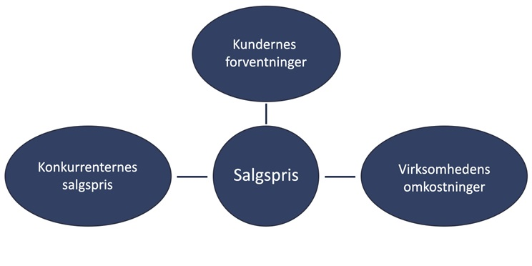

Kundernes forventninger
Madbranchen kan være en hård branche at overleve i økonomisk. Der er rift om kunderne, og udbuddet er stort. Derfor gælder det først og fremmest om at kunne holde fast i de kunder, man har, så de vender tilbage, men naturligvis også om at kunne tiltrække flere kunder. Derfor er det vigtigt at kunne matche kundernes forventinger så godt som muligt, både hvad angår pris og tilfredshed.
Prisen på en vare er altid en vigtig faktor for kunden, men prisen er ikke nødvendigvis altafgørende. Hvis kundens forventninger skuffes, bliver prisen altafgørende. Når kunden har en oplevelse af at betale for meget for en vare, kan kunden føle sig snydt. Konsekvensen af dette kan være dyr for virksomheden. Kunden kommer sikkert ikke igen, men endnu værre er det, at kunden kan give virksomheden negativ omtale. Via facebook og andre sociale medier kan en virksomhed hurtigt få et negativt image og på denne måde udelukke potentielle kunder.
Betaler kunden for lidt for varen, er kunden selvfølgelig glad og tilfreds og giver masser af positiv omtale til virksomheden, men virksomheden ender måske med at miste indtjening. Så salgsprisen på en vare kan både sættes for højt og for lavt. Det gælder om at finde den salgpris, hvor både kunden er tilfreds, og virksomhedens indtjening er bæredygtig.

omkostninger
Omkostninger er de udgifter, der er forbundet med at producere den mad, der sælges. Restauranter, storkøkkener og bagerier kaldes for produktionsvirksomheder, og i denne type virksomheder er der to slags omkostninger:
- Driftsomkostninger
- Produktionsomkostninger

Driftsomkostninger er de udgifter, der er i forbindelse med driften af virksomheden, og har kun indirekte indflydelse på salget. Eksempler på driftsomkostninger er fx:
- Leje af lokaler
- Udgifter til el, vand og varme
- Indkøb af maskiner, redskaber m.m.
- Reparationer
- Markedsføring
- Rengøringsmidler m.m.
- Internet/telefon
- Forsikringer
- Lønninger.

Produktionsomkostninger er de udgifter, der er knyttet direkte til produktionen af den mad, der sælges. Eksempler på produktionsomkostninger i et bageri, storkøkken eller en restaurant er:
- Råvarer
- Emballage
- Indkøb af duge, servietter, stearinlys
- Transportudgifter, fx i forbindelse med madudbringning.

I en virksomhed er der således flere omkostninger at holde styr på. Ud over de nævnte drifts- og produktionsomkostninger skal vi også huske, at en virksomhed skal betale moms. Nedenstående illustration kan hjælpe med at skabe et samlet overblik:
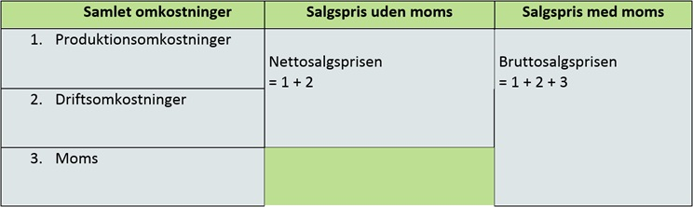
Overblik over forholdet mellem samlede omkostninger og salgspris.
Læg mærke til, at nettosalgsprisen er summen af drifts- og produktionsomkostningerne. Bruttosalgsprisen er nettosalgsprisen med moms.

Dækningsbidrag
Når salgsprisen for en vare skal beregnes, skal både drifts- og produktionsomkostninger dækkes. En metode til at sikre dette er at beregne dækningsbidraget. Dækningsbidraget udregnes på følgende måde:
Salgspris eksklusive moms – produktionspris = dækningsbidrag
Dækningsbidraget er et udtryk for, hvor stort et beløb virksomheden har tilbage til at betale driftsomkostninger med, når produktionsomkostninger er betalt. Lad os tage et eksempel:
Et bageri sælger franskbrød til 16 kr. pr. stk. inklusive moms. Produktionsprisen pr. franskbrød er for råvarer 3,75 kr. og emballage er 0,25 kr. Det koster således 4 kr. i råvarer at producere ét franskbrød.
Salgsprisen var 16 kr. inklusive moms. Momsen af salgsprisen udgør 16 kr. x 20 % = 3,20 kr. Salgsprisen uden moms 16 kr. – 3,20 kr. = 12,80 kr.
Lad os så beregne dækningsbidraget:
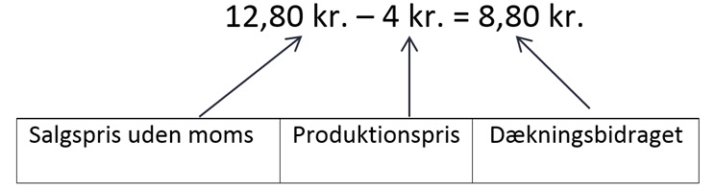

Disse 8,80 kr. kaldes for dækningsbidrag. Det vil sige, at hver gang der sælges et franskbrød, så har virksomheden 8,80 kr. til dækning af driftsomkostninger.
Dækningsbidraget har stor betydning for en virksomhed. Hvis dækningsbidraget ikke er højt nok til at dække driftsomkostninger, vil der opstå et underskud i virksomheden, som kan føre til, at virksomheden må lukke – og omvendt vil der være et overskud, hvis dækningsbidraget er højere end driftsomkostningerne.

Dækningsprocent og køkkenprocent
I daglig tale anvendes ikke begrebet dækningsbidrag, men i stedet dækningsprocent.
Dækningsprocent er dækningsbidraget omregnet i procent.
Begrebet dækningsprocent anvendes i stedet for dækningsbidrag, fordi det er nemmere at visualisere størrelsen af procenter.
Dækningsprocent er nemt at udregne. Den udregnes ved hjælp af følgende formel:
Dækningsbidrag x 100 : salgspris uden moms
Lad os prøve at beregne dækningsprocenten for franskbrødet:

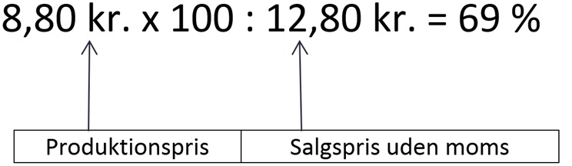

Hermed kan vi se, at dækningsprocenten for salget af franskbrød er 69 %. Med andre ord: 31 % (100 – 69) af salget af franskbrød kan gå til råvarer, mens 69 % af salget af franskbrød går til dækning af driftsomkostninger. Den procentdel, der er til råvarer, kaldes for køkkenprocenten (Køkken-%). I eksemplet med franskbrød er køkkenprocenten således 31 %.
Når man taler om, at en virksomhed skal køre rundt økonomisk, så betyder det, at omsætningen er stor nok til at få dækket såvel driftsomkostninger som produktionsomkostninger. Når alle omkostningerne er betalt, skulle der gerne være et overskud. Dette overskud skal der svares skat af. De penge, der er tilbage, når skatten er fratrukket, er penge, som ejeren af virksomheden eller forpagteren råder over. Derfor er den ”rigtige” salgspris så altafgørende vigtig. Det er salgsprisen på varerne, som skal generere overskuddet i virksomheden.

Konkurrenternes pris
For at afgøre hvad den ”rigtige” pris er på en vare, er det også nødvendigt at kende til konkurrenternes pris, især i det lokalområde, hvori virksomheden ligger. Salgsprisen har indflydelse på, hvor kunden vil købe sin vare. Hvis man vælger en salgspris, der ligger over konkurrenternes niveau, risikerer man en lavere omsætning end det, man budgetterer med, medmindre kunden tilbydes kompensation for den højere pris. Det kan være i form af bedre service, bedre kvalitet, hyggeligere omgivelser og atmosfære osv.
Hvis salgsprisen er lavere end konkurrenternes, kan det godt være, at kunderne strømmer til, og omsætningen er fantastisk. Men hvis varen ”kun” er billigere end konkurrenternes, er det ikke sikkert, at kunderne kommer igen. Kundetilfredshed handler om meget andet end pris. Det kan også være for dyrt at købe billigt. Når en vare er for billig, er det ofte på bekostning af noget andet, bl.a. kvalitet og service.
Endelig skal det også nævnes, at hvis prisen er for lav, kan risikoen – trods en stor omsætning – være, at virksomheden ikke er levedygtig rent økonomisk. En fantastisk omsætning er ingen garanti for, at virksomhedens samlede udgifter kan betales.

Bruttofaktor
Det er meget almindeligt, at man i madbranchen anvender en såkaldt bruttofaktor, når man ønsker at beregne en salgspris inklusive moms. En bruttofaktor er et tal, som man bruger til at gange produktionsprisen med, når man på en hurtig og nem måde skal beregne, hvad en ret, en menu eller et produkt skal videresælges for.
Bruttofaktoren kan variere fra branche til branche og også fra virksomhed til virksomhed i den samme branche. Der er flere parametre, som har indflydelse på bruttofaktoren, bl.a. lønvilkårene, om medarbejderne er timelønnede eller provisionslønnede.
Af denne grund skal nedenstående skema tages med forbehold, men det kan være et godt udgangspunkt:
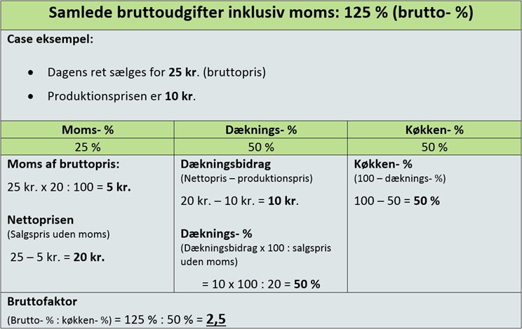

Bemærk, at jo højere dæknings-% er – altså jo større procentdel der skal afsættes til driftsomkostninger – des større bliver bruttofaktoren. Når man skal være leder/chef af et køkken eller bageri, er det en god ide at kende til køkken-%, inden man siger ja til jobbet. Køkken-% angiver, hvor stor en procentvis andel af omsætningen, der kan anvendes til råvarer.
Den gennemsnitlige køkken-% i restauranter ligger på 33 %, hvilket svarer til en bruttofaktor på 3,8. Måden, man beregner bruttofaktoren og køkkenprocenten på, fremgår af nedenstående eksempel. Læg mærke til, at de samlede bruttoudgifter inklusive moms er sat til 125 %.
Tallet 125 % er summen af moms-% (25 %) + dæknings-% (50 %) og køkken-% (50%)

Nu har vi beregnet bruttofaktoren til 2,5. Dette tal bruges, hver gang en salgspris på en ret, en menu eller et produkt skal beregnes.
Hvis fx produktionsprisen er 12 kr., så er salgsprisen 12 kr. x 2,5 = 30 kr. Det er noget nemmere end at lave den store beregning.
Når virksomheden har beregnet sin bruttofaktor, er salgsprisen således ret nem at beregne. Bruttofaktoren tager højde for alle omkostninger i forbindelse med produktionen (driftsomkostninger, produktionsomkostninger og moms).

